Информация по результатам
изучения мнения учащихся и учителей о качестве учебного пособия «Алгебра» для X класса учреждений общего среднего образования
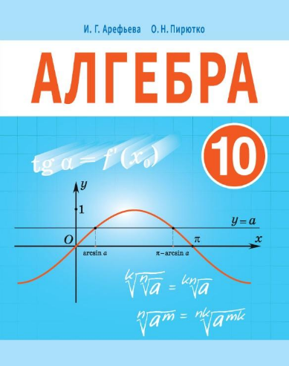
В январе-феврале 2021 года Национальный институт образования с целью изучения мнений участников образовательного процесса о новом учебном пособии «Алгебра» для X класса учреждений общего среднего образования авторов И.Г. Арефьевой, О.Н. Пирютко провёл анонимное онлайн-анкетирование. В анкетировании приняли участие 1566 учителей, 7 963 учащихся. 63,5% учащихся, принявших участие в анкетировании, изучают учебный предмет на базовом уровне, 36,5% – на повышенном.
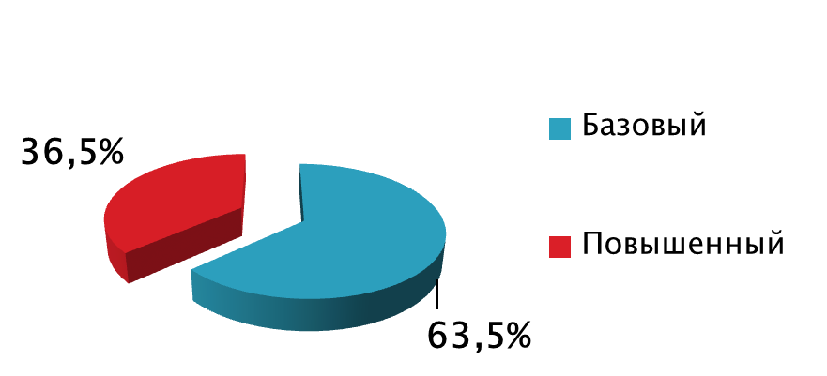
Среди участников анкетирования представители учреждений образования, находящихся в городских населенных пунктах (70,8% учащихся; 56,3% учителей) и сельской местности (29,2% учащихся; 43,7% учителей).
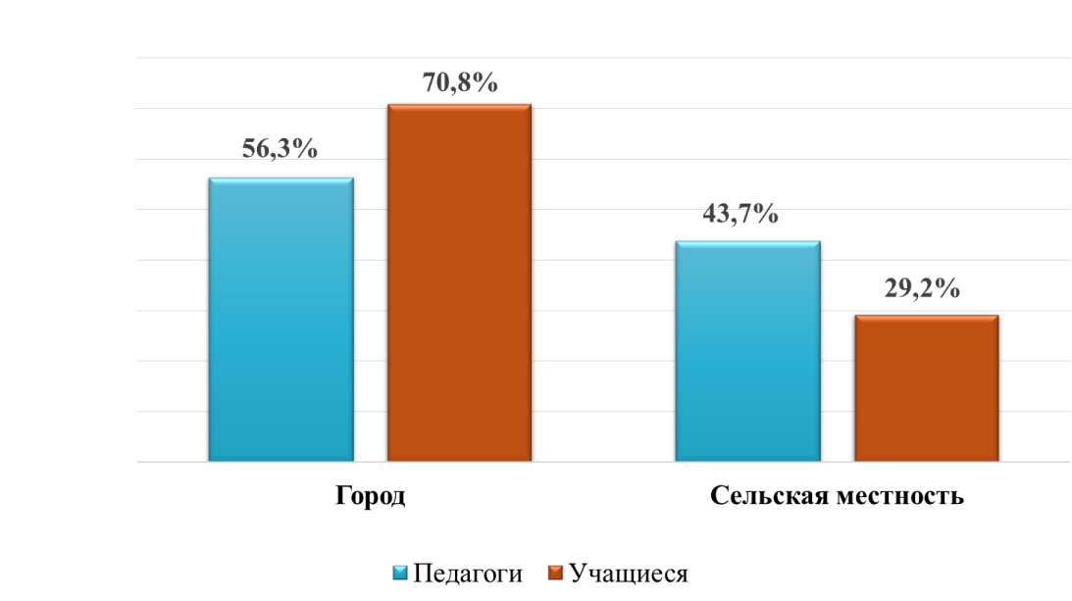

В анкетировании приняли участие учителя, имеющие различные квалификационные категории; большинство – первую и высшую (40,6% и 49,6% соответственно).

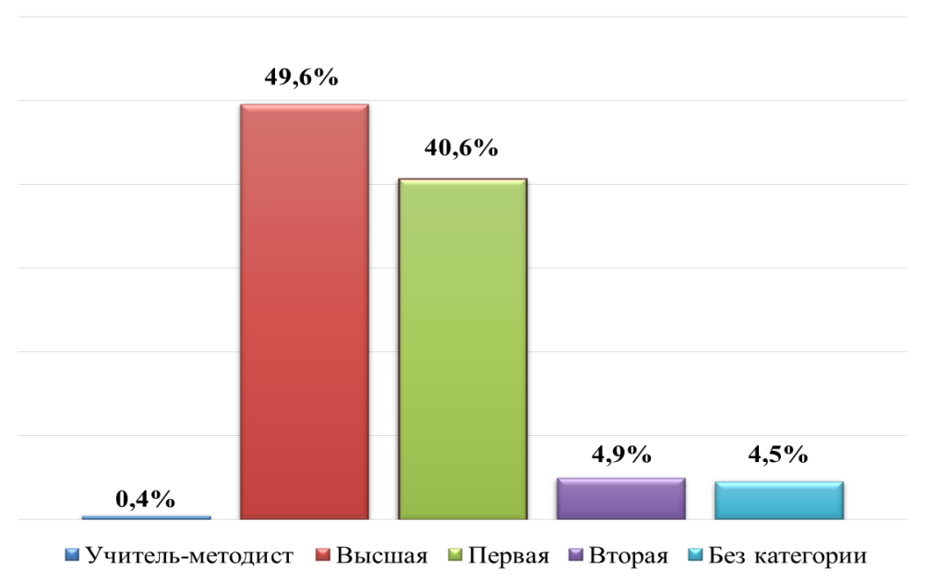

Анализ результатов анкетирования позволил сделать следующие выводы.
В целом учителя и учащиеся положительно оценивают новое учебное пособие. 81,6% учащихся ответили, что им интересно изучать учебный предмет с его помощью; 88,8% учителей считают, что учащиеся не испытывают затруднений в работе с новым учебным пособием.
87,9% опрошенных учителей считает оптимальным сочетание вербальной (словесно-знаковой) и визуальной (схемы, таблицы, графики, диаграммы) форм предъявления учебного материала в учебном пособии.
87,5% учащихся считают, что иллюстративный материал, включенный в учебное пособие, помогает лучше усваивать учебный материал по учебному предмету (ответы «да», «скорее да, чем нет»).

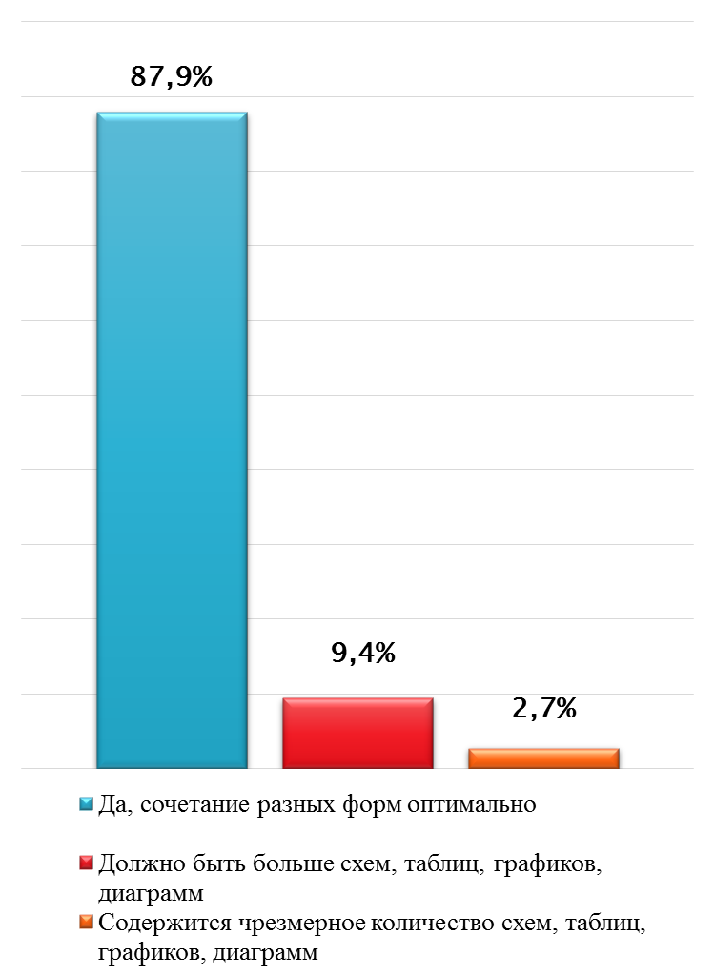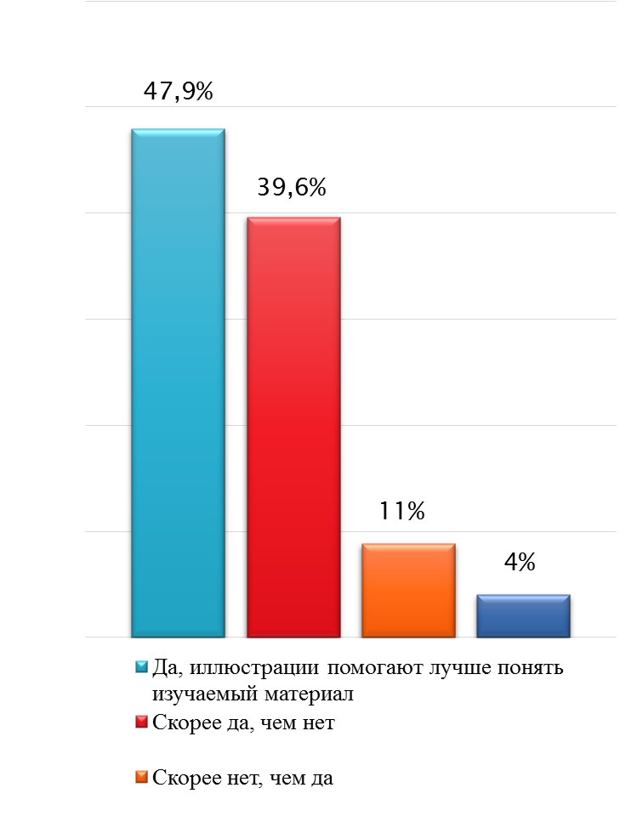

Учителя достаточно высоко оценили реализацию принципа доступности в новом учебном пособии по алгебре. Так, 61,3% педагогов ответили, что учебные тексты изложены доступно для учащихся, 62,6% опрошенных считают, что содержание учебного материала соответствует возрастным познавательным возможностям учащихся, 95,7% участников опроса полагают, что содержание учебного материала соответствует уровню предшествующей образовательной подготовки учащихся (ответы «да, в полной мере», «скорее да, чем нет»).

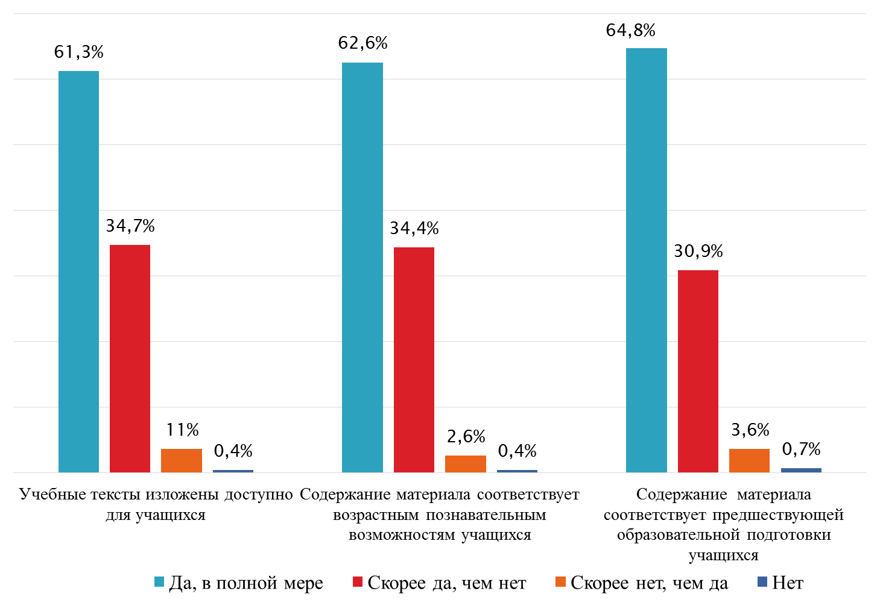

По мнению учителей, учебное пособие позволяет учить учащихся интегрировать информацию, полученную из разных источников (98,3%), применять усвоенные знания и умения для решения учебных и практических задач (99%), интегрировать и применять знания из различных учебных предметов (96,8%), работать с учебным текстом (99,6%) (ответы «да, в полной мере», «скорее да, чем нет»).
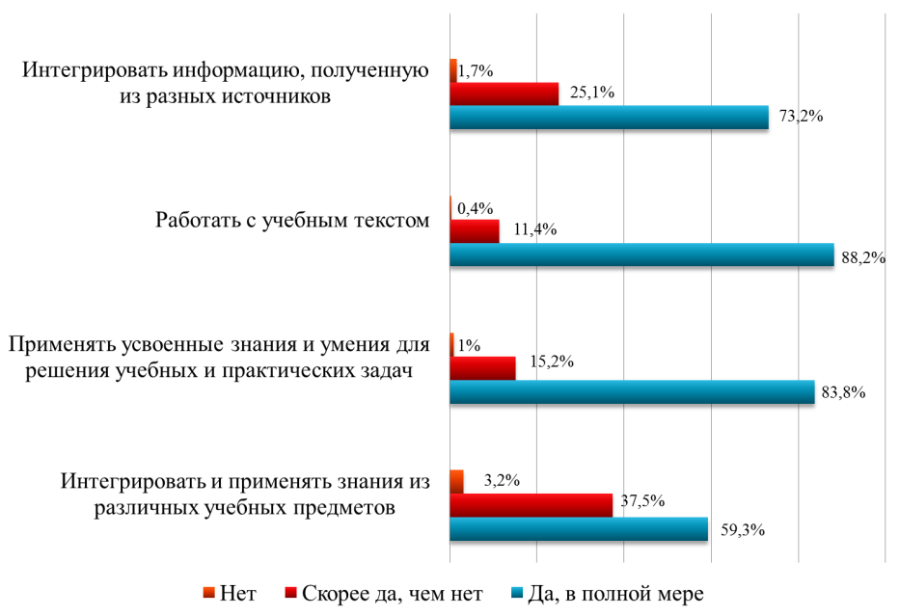
Абсолютное большинство педагогов считают целесообразным используемые в учебном пособии знаки-символы (93%), приведенные алгоритмы, образцы решения задач (96,1%), шрифтовые и цветовые выделения в тексте параграфов (92,8%), ссылки на электронные ресурсы (78,8%) (ответ «да»).

78,9% педагогов считают, что вопросы и задания в учебном пособии соответствуют познавательным возможностям учащихся, уровню предшествующей образовательной подготовки учащихся (77,1%), пяти уровням усвоения учебного материала (67,6%).
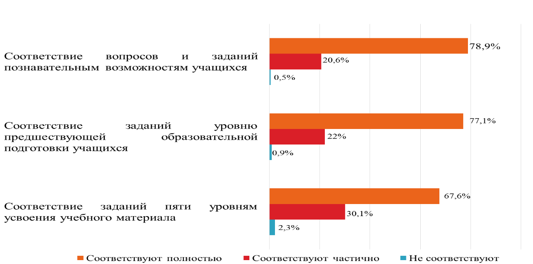
Вместе с тем, учащиеся отмечают, что им не всегда понятны в новом учебном пособии тексты параграфов (46,5%), определения понятий (43,7%), таблицы и схемы (26,5%), вопросы и задания (41,4%).
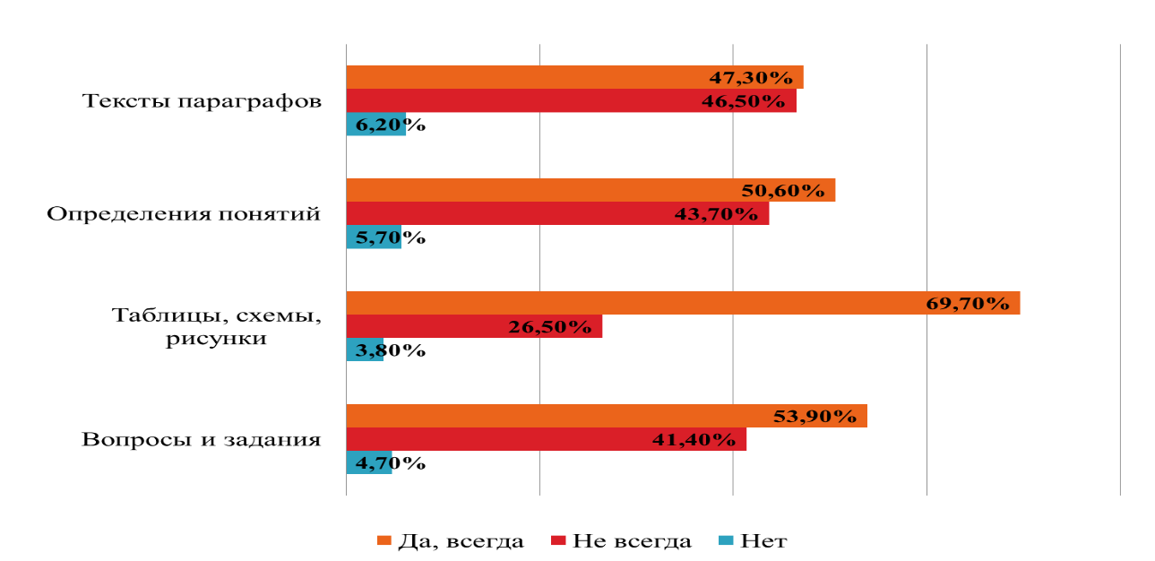
59% педагогов и 16,7 % учащихся использовали ссылки на электронные ресурсы.
80,4 % учителей считают целесообразным издание «Сборника задач по алгебре» как отдельного учебного пособия для изучения предмета на повышенном уровне.
В вопросе о возможностях использования сборника был предложен множественный выбор ответов. 55% опрошенных использует пособие только на повышенном уровне 42,9 % в том числе на базовом уровне изучения учебного предмета, 21,9% при подготовке учащихся к олимпиадам.
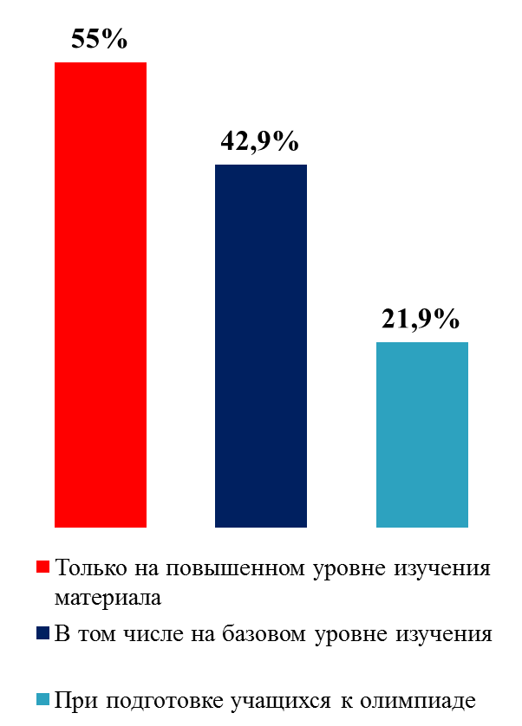
Анализ ответов учителей на вопрос, «Какие изменения, на ваш взгляд, необходимо внести в учебное пособие?» позволил выделить наиболее часто встречающиеся предложения и мнения:
все устраивает / полностью удовлетворяет / не нуждается в улучшении / особых изменений вносить не следует / хороший учебник /всё доступно / учебное пособие в достаточной степени отвечает дидактическим функциям, можно работать с таким изданием/ пособие нравится, в учебнике всего достаточно/ учебное пособие полностью соответствует учебной программе (83,8%);
увеличить количество заданий пятого уровня сложности/ заданий на повторение пройденного материала/ для подготовки учащихся к олимпиадам по учебному предмету/ для подготовки к ЦТ/ практико-ориентированных задач (14,7%).
31 марта 2021 года на базе Национального института образования был организован вебинар «Особенности работы с новым учебным пособием для Х класса «Алгебра» с участием авторов. Во время проведения вебинара с авторским коллективом обсуждались, в том числе и результаты анкетирования.
Результаты анкетирования рассмотрены на заседании Научно-методического совета Национального института образования, секции математики Научно-методического совета при Министерстве образования Республики Беларусь, будут учтены при переиздании учебного пособия. В 2023 году будет осуществлена опытная проверка данного учебного пособия.

